АССОЦИАЦИЯ ПРЕДПРИЯТИЙ МОЛОЧНОЙ ПРОМЫШЛЕННОСТИ «КУБАНЬМОЛОКО»

НАУЧНО-ПРАКТИЧЕСКИЙ СЕМИНАР

«Новые требования к молочной отрасли: перспективы, риски, опасения»
09-11 сентября 2020 года

Место проведения:
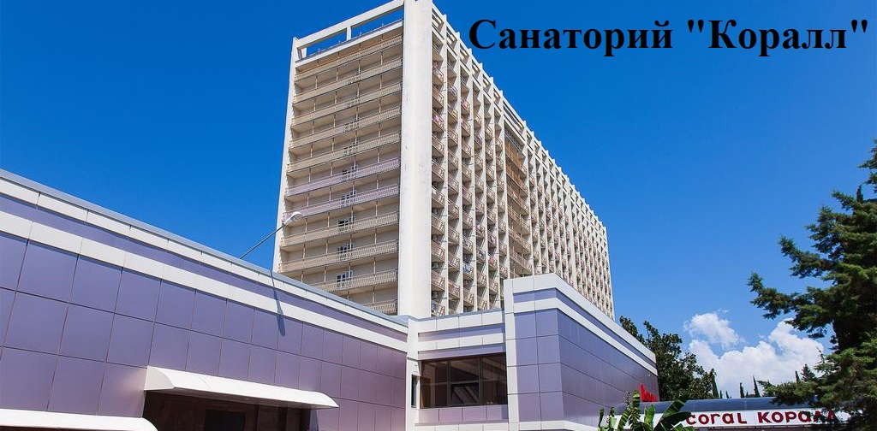
Санаторий «Коралл» г. Сочи, Адлерский район, ул. Ленина, д.219

Проживание:
Категория номера | Стоимость места в номере с одного человека при двухместном размещении в сутки, руб | Стоимость одноместного размещения в номере в сутки, руб
Стандарт 2 мест. 1 комн. 1 категории | 3 500 | 6 200
- стоимость указана на одного человека в сутки
В стоимость входит:
- Проживание.
- Питание (3-х разовое по типу «шведский стол»)
- Расчетный час заезд с 14:00 (первая услуга - обед), выезд до 12:00 (последняя услуга - завтрак).

Для получения заявленных цен на проживание в Санатории «Коралл» оплата и бронь производится через «Кубаньмолоко»
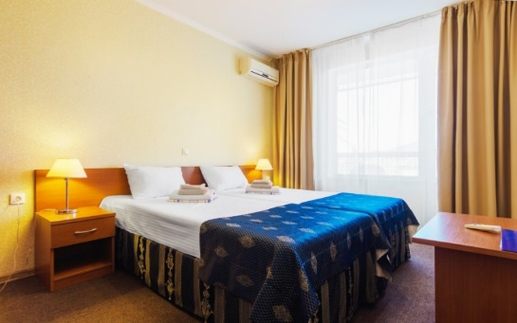

- Стандарт 2 мест. 1 комн.

Справки по телефонам: 89189596112, 89189717210 Эльвира Попова

